

|  | **Carátula para entrega de prácticas** | |
| --- | --- | --- |
| Facultad de Ingeniería | | Laboratorio de docencia |

**Laboratorios de computación salas A y B**

*Profesor:* Karina García Morales

*Asignatura:* Fundamentos de programación

*Grupo:* 20

*No. de práctica(s):* 1

*Integrante(s):* Alexis Rodrigo Quintanar Reyes

*No. de lista:* 41

*Semestre:* Primero

*Fecha de entrega:* 29 de agosto/2023

*Observaciones:*_________________________________________________________________________________________________

CALIFICACIÓN: _________________

**La computación como herramienta de trabajo**

**del profesional de ingeniería**

**OBJETIVO**

El alumno conocerá y utilizará herramientas de software que ofrecen las Tecnologías de la Información y Comunicación que le permitan realizar actividades y trabajos académicos de forma organizada y profesional a lo largo de la vida escolar, tales como manejo de repositorios de almacenamiento y buscadores con funciones avanzadas.

**DESARROLLO**

1. Introducción

El uso de dispositivos de cómputo y comunicación se vuelve fundamental para el desempeño de muchas actividades, las cuales pueden ser de la vida cotidiana, académica, profesional, empresarial e inclusive de entretenimiento.

1. Control de versiones

Un controlador de versiones es un sistema el cual lleva a cabo el registro de los cambios sobre uno o más archivos (sin importar el tipo de archivos) a lo largo del tiempo. Estos sistemas permiten regresar a versiones específicas de nuestros archivos, revertir y comparar cambios, revisar quién hizo ciertas modificaciones, así como proteger nuestros archivos de errores humanos o de consecuencias no previstas o no deseadas. Además, un control de versiones nos facilita el trabajo colaborativo, y nos permite tener un respaldo de nuestros archivos. Actualmente esta herramienta es sumamente importante para los profesionistas del software, sin embargo, su uso se extiende a diseñadores, escritores o cualquiera que necesite llevar un control más estricto sobre los cambios en sus archivos.

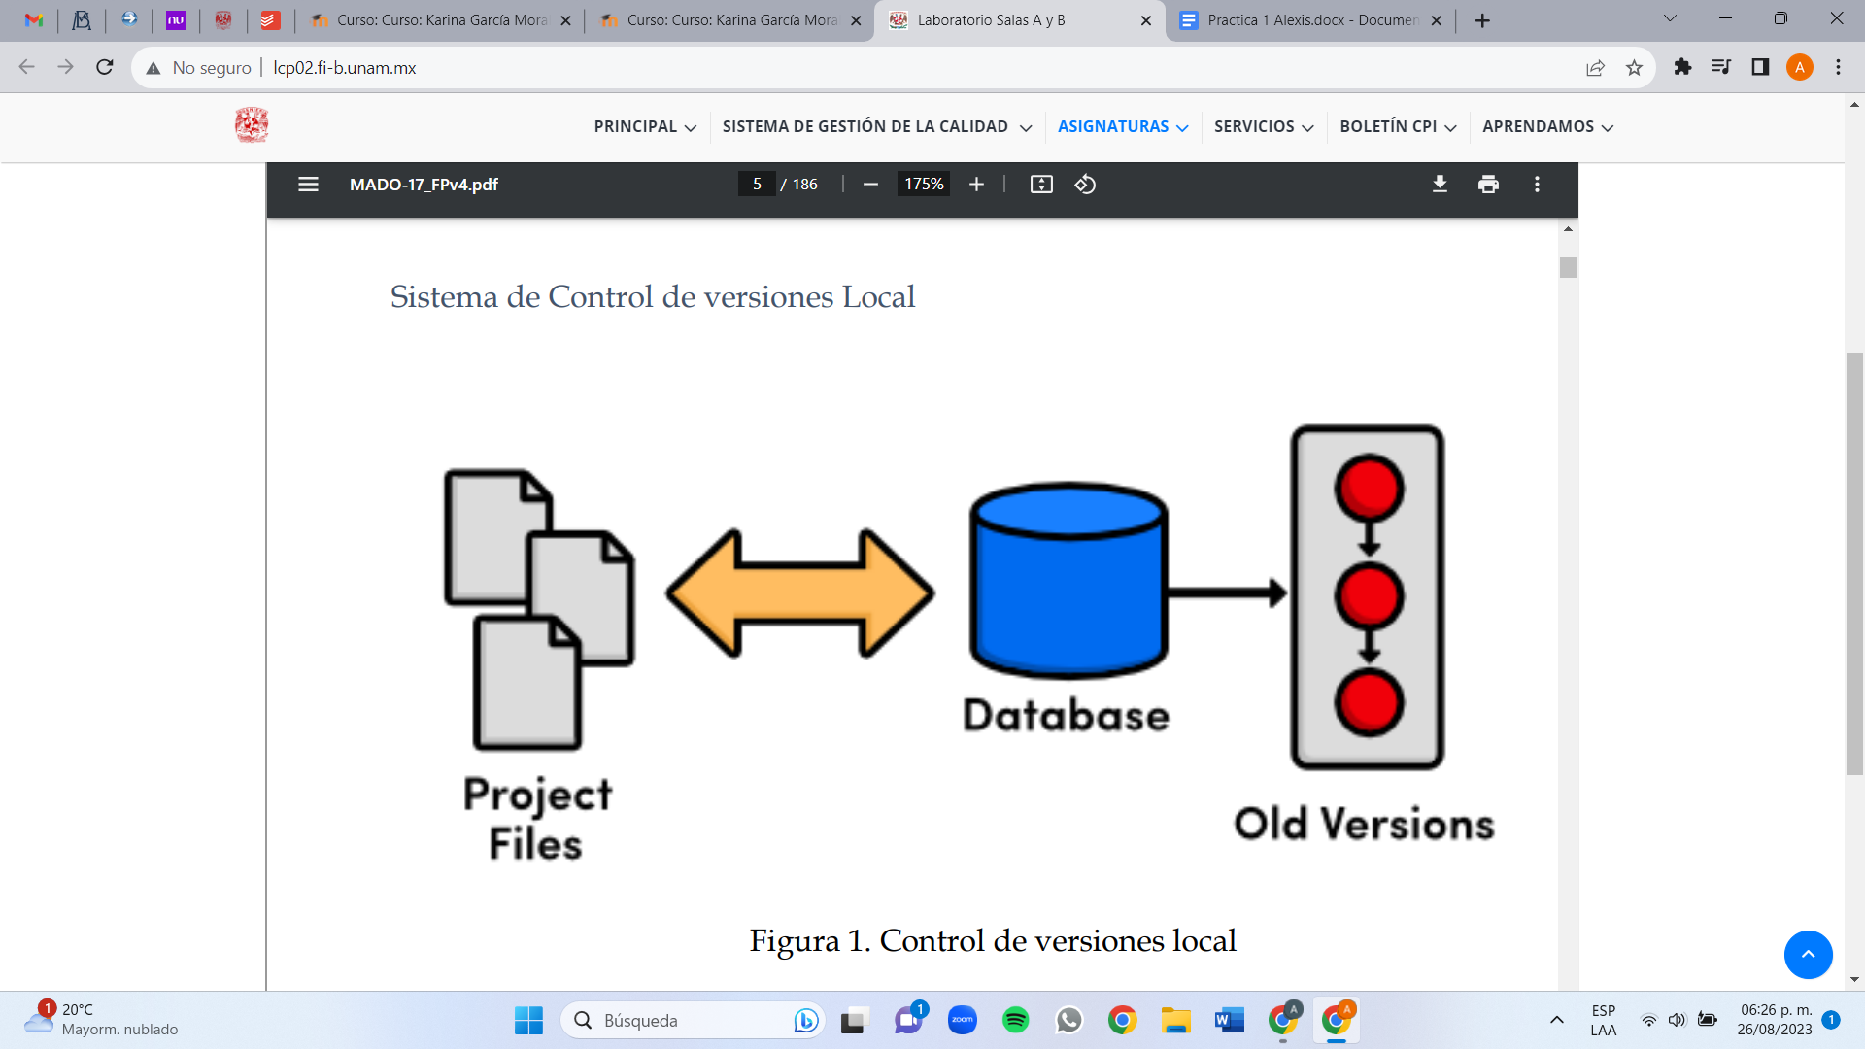

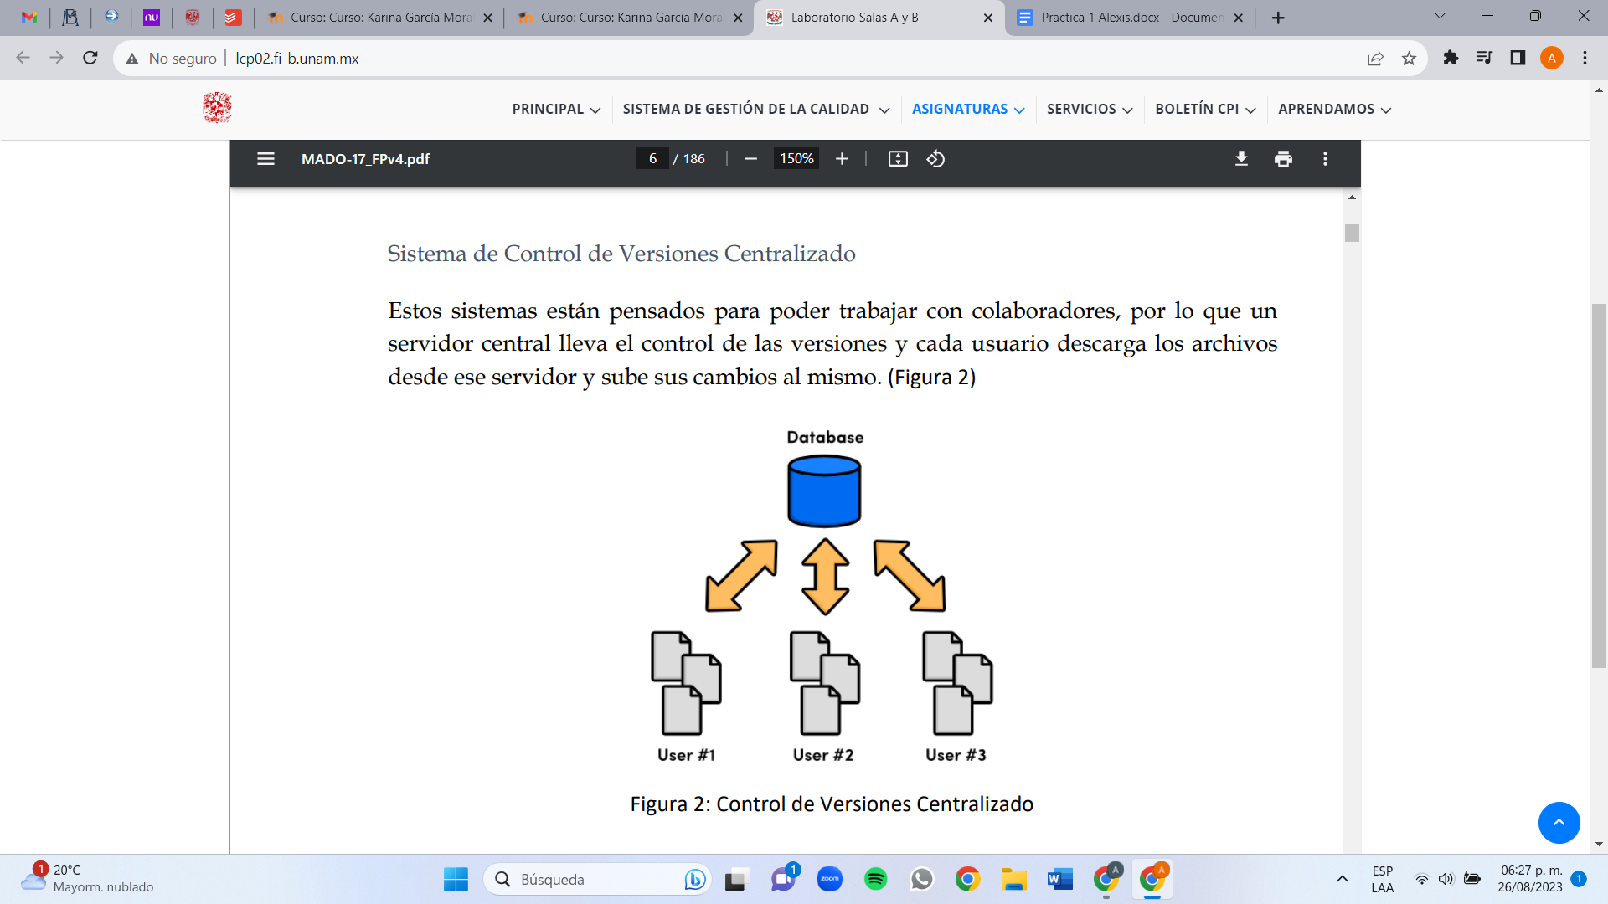

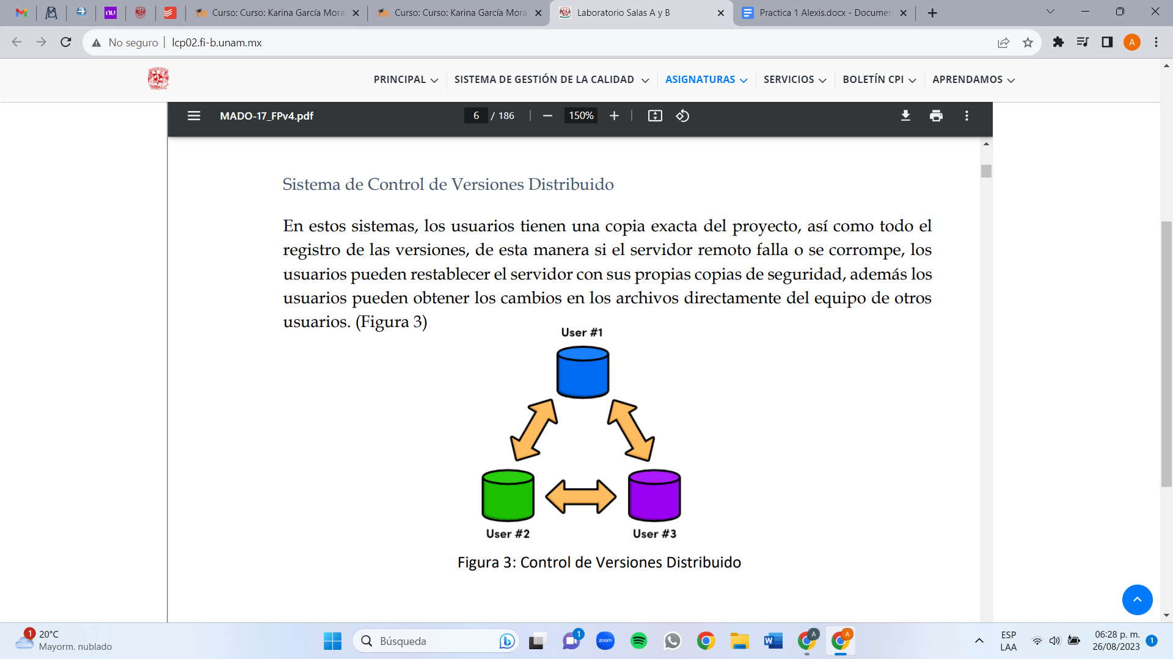

Git

Es un sistema de control de versiones de código libre, escrito en C, multiplataforma creado en 2005 por Linus equipo Torvalds, desarrollado por la necesidad de tener un sistema de control de versiones eficiente para el desarrollo del Kernel de Linux. Hoy en día es el sistema de control de versiones más usado y adoptado en el mundo.

1. Repositorio

Es el directorio de trabajo usado para organizar un proyecto, aquí se encuentran todos los archivos que integran nuestro proyecto, y en el caso de Git, todos los archivos necesarios para llevar a cabo el control de versiones.

**Repositorio Local**

Es aquel que se encuentra en nuestro propio equipo y solo el dueño del equipo tiene

acceso a él.

**Repositorio Remoto**

Es aquel que está alojado en la nube, esto quiere decir, que se encuentra en un servidor externo, el cual puede ser accedido desde Internet y que nos va a permitir tener siempre a la mano nuestros archivos. Algunos de estas plataformas son: github.com,

bitbucket.org o gitlab.com, todos ofreciendo diferentes características.

Github

Es una plataforma de almacenamiento para control de versiones y colaboración. Esta plataforma nos permite almacenar nuestros repositorios de una forma fácil y rápida, además nos da herramientas para el mejor control del proyecto, posibilidad de agregar colaboradores, notificaciones, herramientas gráficas y mucho más. Actualmente Github cuenta con más de 31 millones de usuarios haciéndola la plataforma más grande de almacenamiento de código en el mundo.

1. Operaciones en un repositorio

**Agregar**

Esta operación agrega archivos en nuestro repositorio para ser considerados en el nuevo estado guardado del proyecto. Por lo general son los archivos creados o que tienen nuevas modificaciones.

**Commit**

Esta operación se encarga de registrar los archivos agregados para generar un nuevo estado (o versión) en nuestro repositorio, un commit puede registrar uno o más archivos, y van acompañados de una explicación de lo que agregamos o cambiamos.

Ramas (Branches)

Nuestro repositorio se puede ver como un árbol, donde la rama principal (generalmente llamada master) contiene nuestro trabajo revisado y funcionando. Una rama es una bifurcación de otra rama en la cual podemos realizar nuevas modificaciones y pruebas sin afectar los archivos que ya funcionan, una vez que hayamos terminado las nuevas modificaciones sobre esa rama, se puede fusionar (merge) con la rama padre y ésta tendrá los nuevos cambios ya aprobados.

1. Almacenamiento en la nube

El almacenamiento en la nube (o cloud storage, en inglés) es un modelo de servicio en el cual los datos de un sistema de cómputo se almacenan, se administran y se respaldan de forma remota, normalmente en servidores que están en la nube y que son administrados por el proveedor del servicio. Estos datos se ponen a disposición de los usuarios a través de una red, como lo es Internet. Google Drive, OneDrive, iCloud o Dropbox son algunos espacios de almacenamiento en la nube. Además, Google Drive (Google) y OneDrive (Outlook) cuentan con herramientas que permiten crear documentos de texto, hojas de cálculo y presentaciones, donde el único requisito es tener una cuenta de correo de dichos proveedores. Este tipo de herramientas hace posible editar un documento y compartirlo con uno o varios contactos, de tal manera que todos pueden trabajar grupalmente en un solo documento.

Por lo tanto, los documentos creados puedan ser vistos, editados, compartidos y

descargados en cualquier sistema operativo, ya sea Windows, Mac OS o Linux, y en

cualquier dispositivo con capacidad de procesamiento como teléfonos inteligentes,

tabletas y computadoras.

| Almacenamiento en nube | Ventaja | Desventaja |
| --- | --- | --- |
| Google | Recuperación de datos | Espacio de almacenamiento limitado |
| ¡Cloud | Accesibilidad sin internet | No es espacio verificado, riesgos en privacidad |
| Dropbox | Verificación de seguridad y vinculación | Solo una conexión entre todos los sistemas conectados |

***En cuanto a seguridad, privacidad y manejo sencillo. Me quedaría con Google, pues, pese a su espacio, es posible conectarse desde cualquier lugar a la cuenta y descargar la información ya guardada***

**EJERCICIOS EN CLASE**

1. Google forms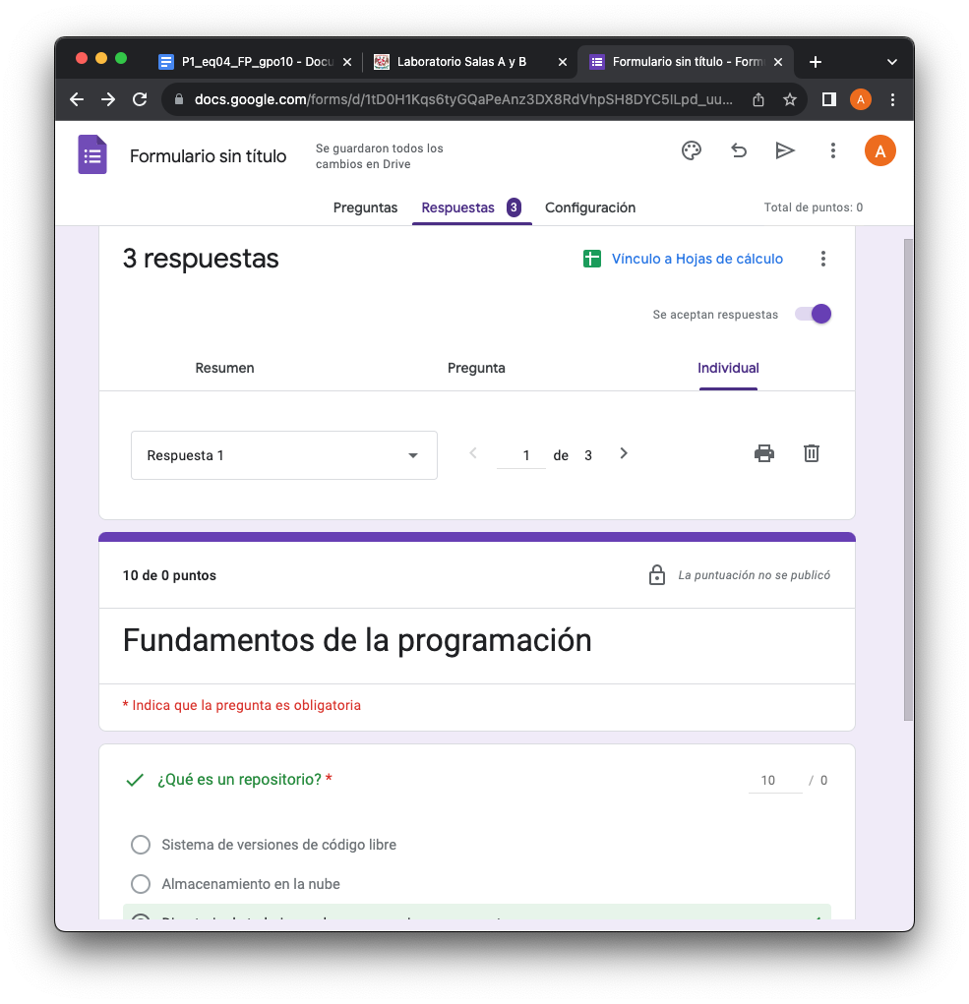

Google Drive cuenta con una aplicación para recolectar información usando formularios (Forms), una particularidad de la hoja de cálculo. Se pueden generar una serie de preguntas que pueden ser mandadas y contestadas por un grupo de personas. También proporciona un resumen con gráficas de los datos obtenidos del formulario.

1. OneNote

Por otro lado, a través de OneDrive de Microsoft se puede utilizar la aplicación OneNote. El editor OneNote es muy amigable para realizar apuntes como si se ocupara una libreta de papel, pero con la diferencia de que todo se queda guardado en la nube.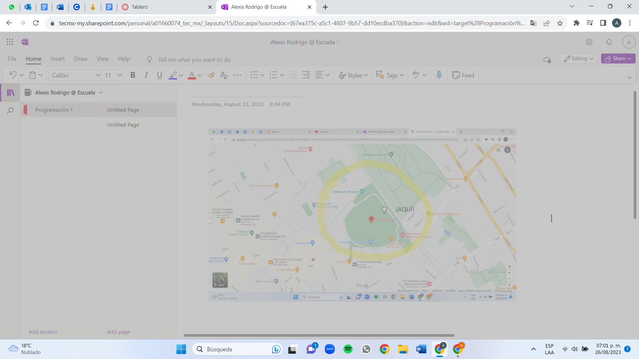

**Dropbox**

Asimismo, Dropbox es una herramienta que sirve para almacenar cualquier tipo de archivo digital en Internet. Para utilizarlo es necesario contar con una cuenta de correo para darse de alta en el sitio. Una vez realizado el registro se puede acceder al sitio, ya sea por medio de su interfaz web o descargando la aplicación que puede ser instalada en cualquier sistema operativo (teléfonos inteligentes, tabletas y computadoras). Dropbox cuenta con aplicaciones de Microsoft Office Online para editar documentos. Los documentos también pueden ser compartidos con otros usuarios, ya sea compartiendo la carpeta que los contiene o por medio de un enlace.

1. Buscadores de Internet

Los motores de búsqueda (también conocidos como buscadores) son aplicaciones informáticas que rastrean la red de redes (Internet) catalogando, clasificando y organizando información, para poder mostrarla en el navegador.

El buscador de Google (en inglés Google Search) es un motor de búsqueda en la web propiedad de Google Inc. Es el motor de búsqueda más utilizado en la Web. Fue desarro

**Comandos de búsqueda (figuras 6-11)**

1. 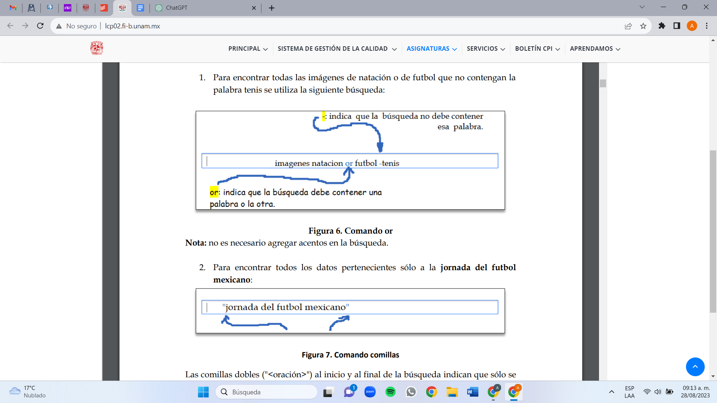

**Comando comillas**

Las comillas dobles ("<oración>") al inicio y al final de la búsqueda indican que sólo se deben buscar páginas que contengan exactamente dichas palabras. En este caso se

agregó el conector del a la búsqueda para encontrar exactamente la frase. Al momento de hacer búsquedas no es necesario incluir palabras como los artículos (el, la, los, las, un, etc.), pero en caso de ser necesario se puede hacer lo siguiente: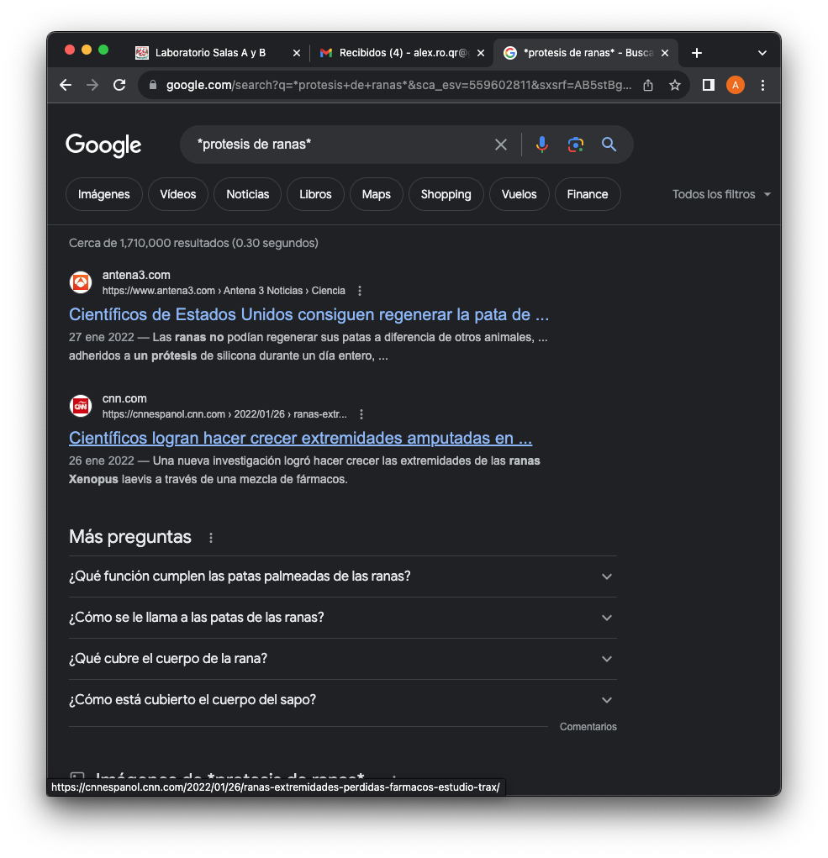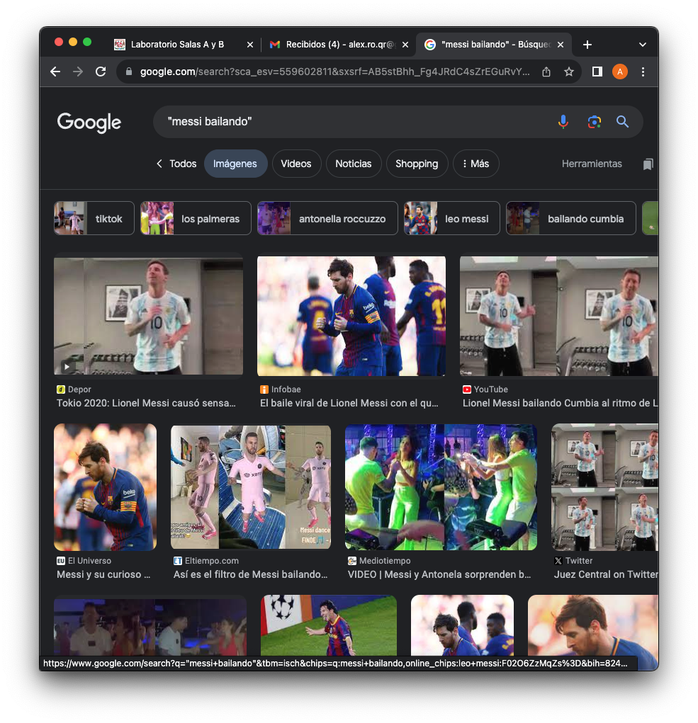

**Ejercicios de comandos**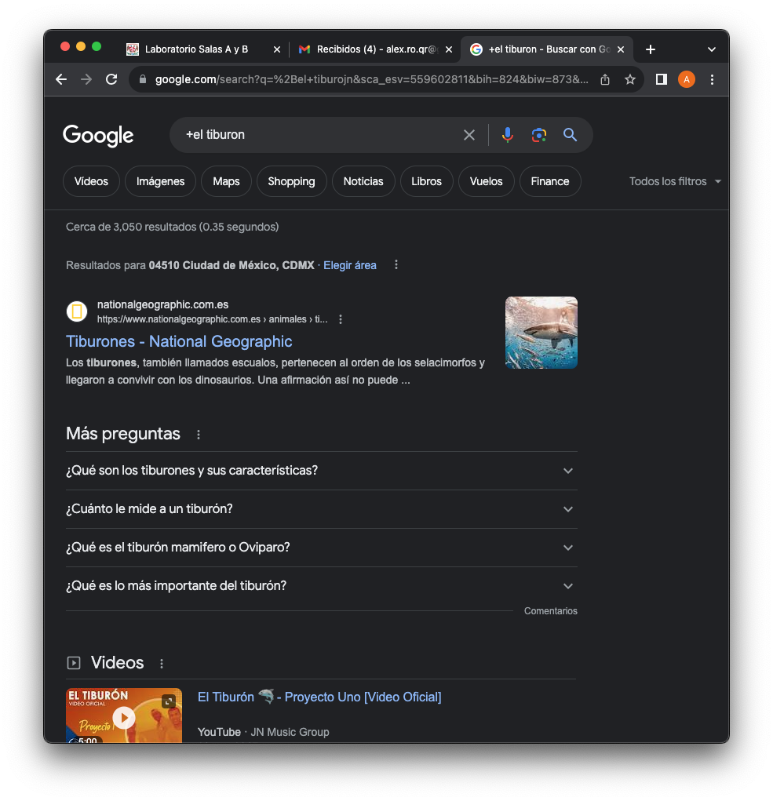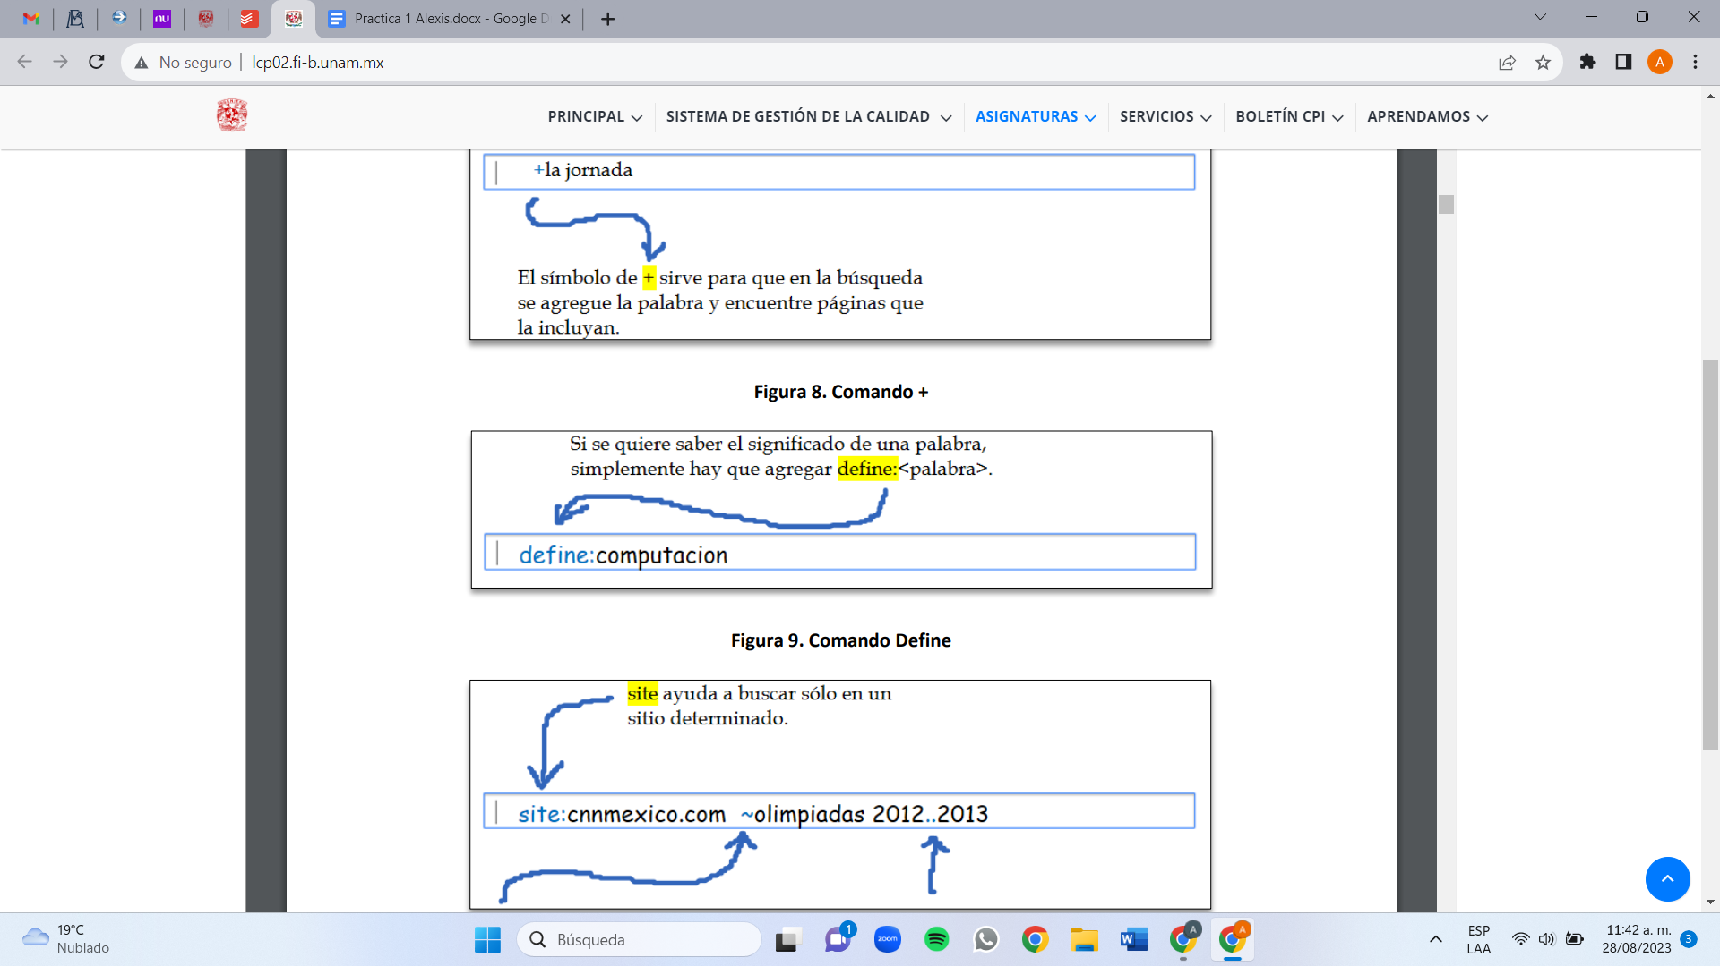

*~ indica que encuentre cosas relacionadas con una palabra.*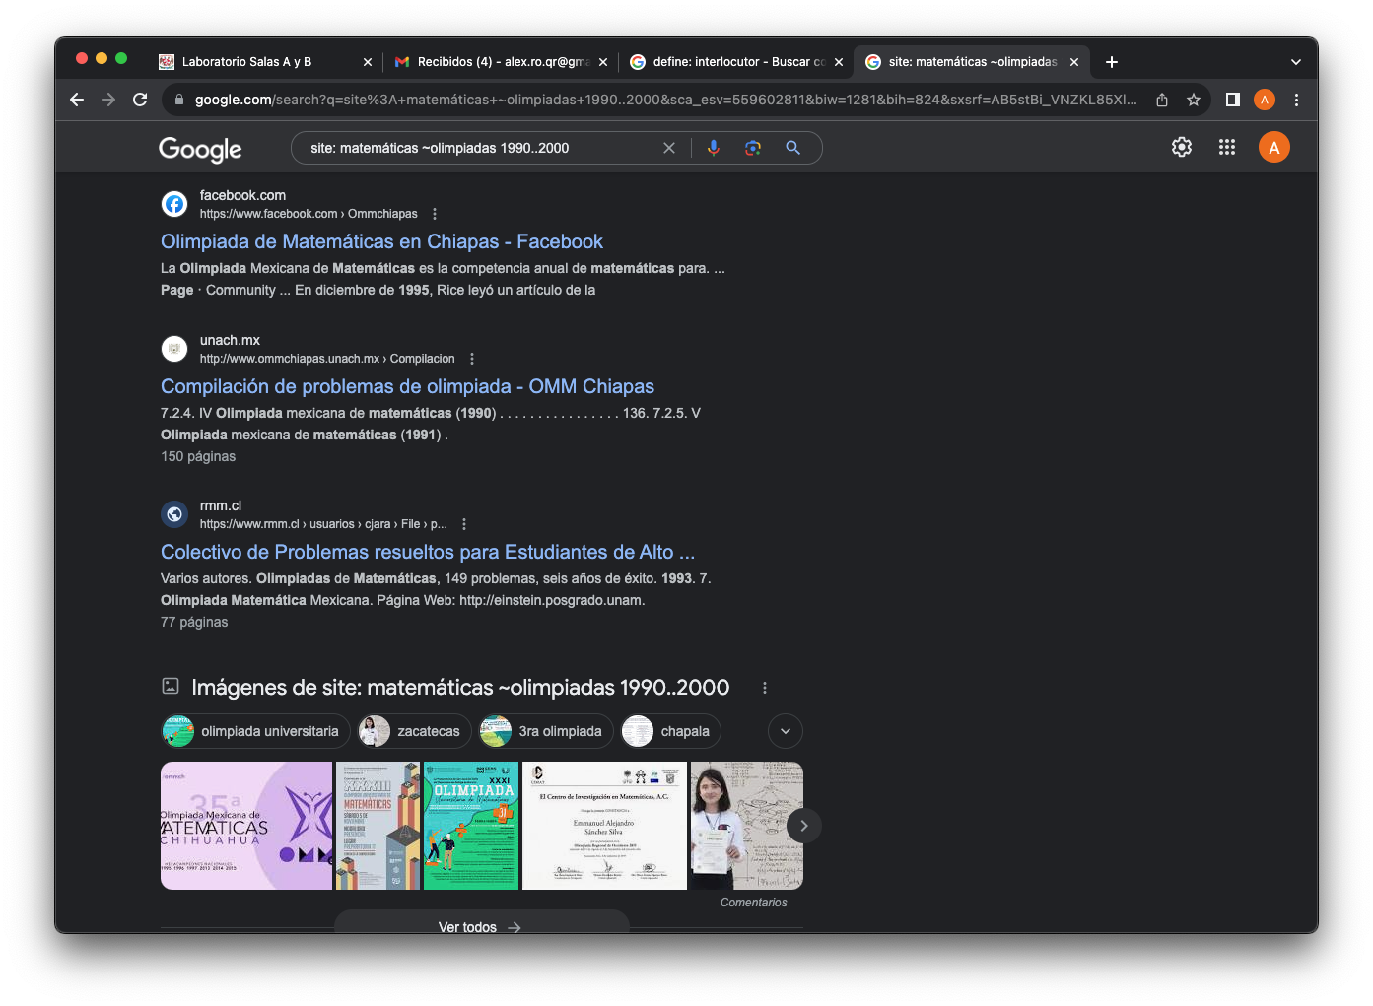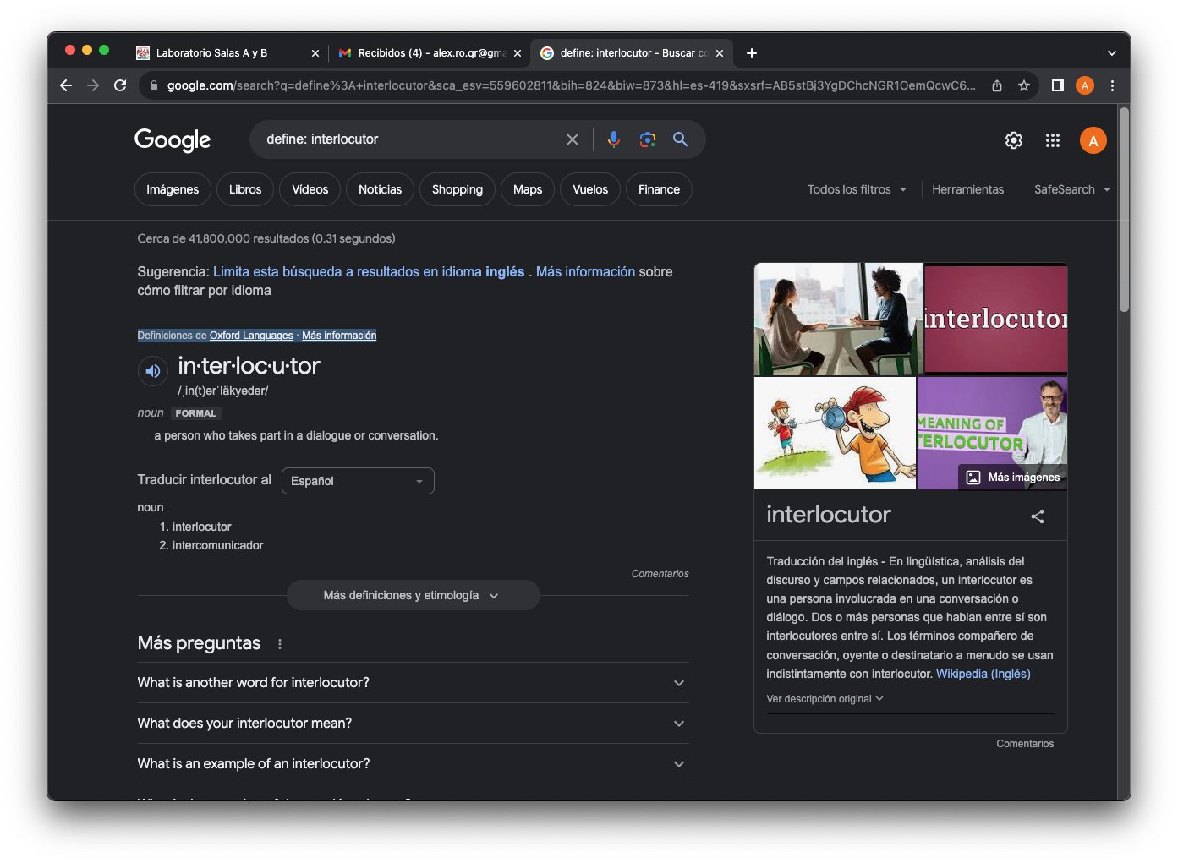

*.. sirve para buscar en un intervalo de números, en este caso de años.*

**Calculadora Google**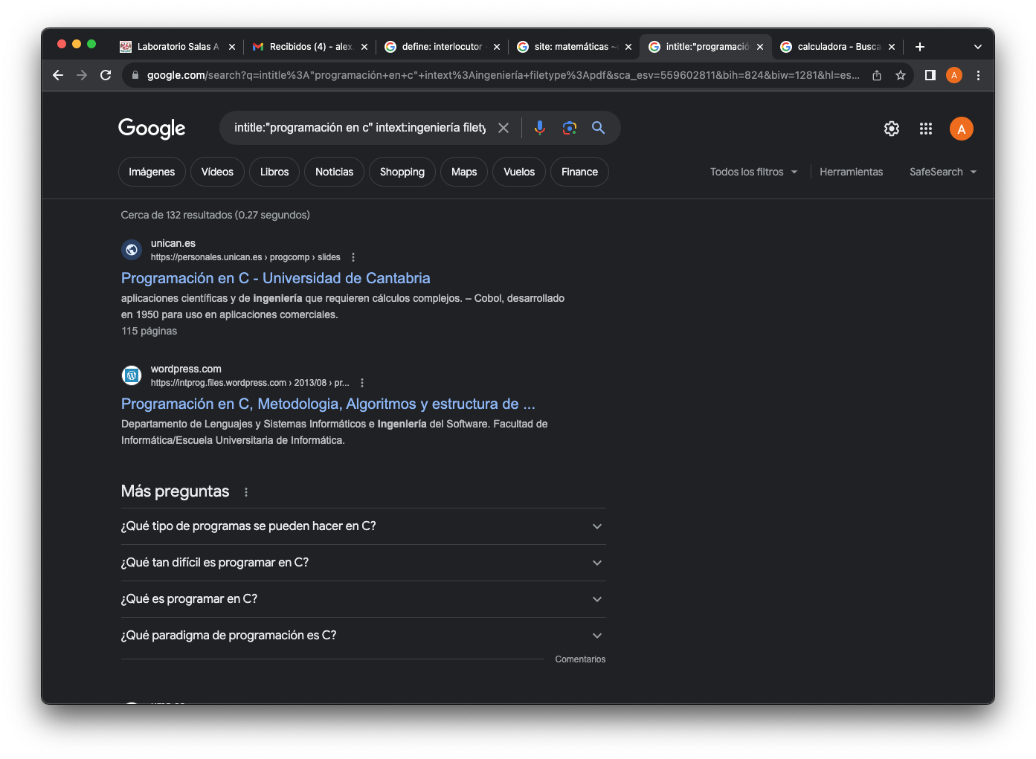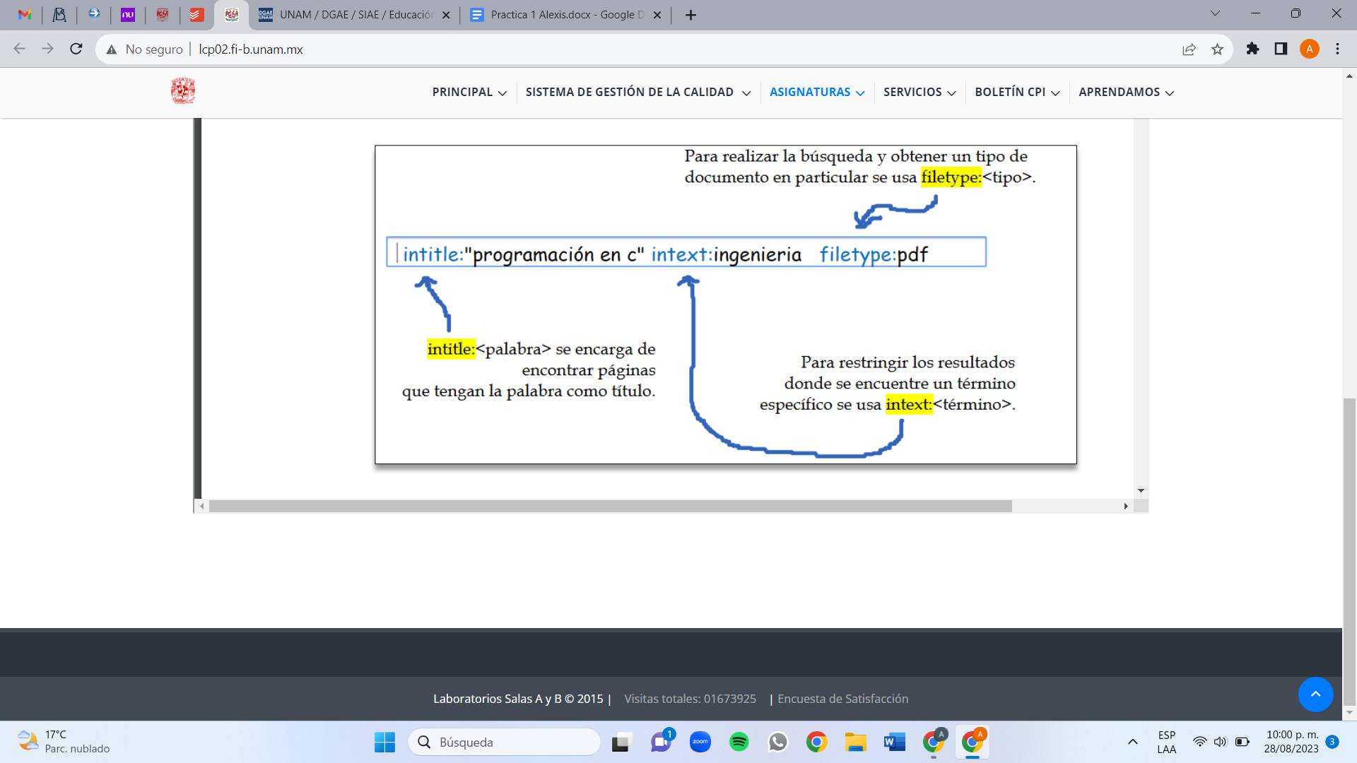

Permite realizar diversas operaciones dentro de la barra de búsqueda simplemente agregando la ecuación en dicho campo.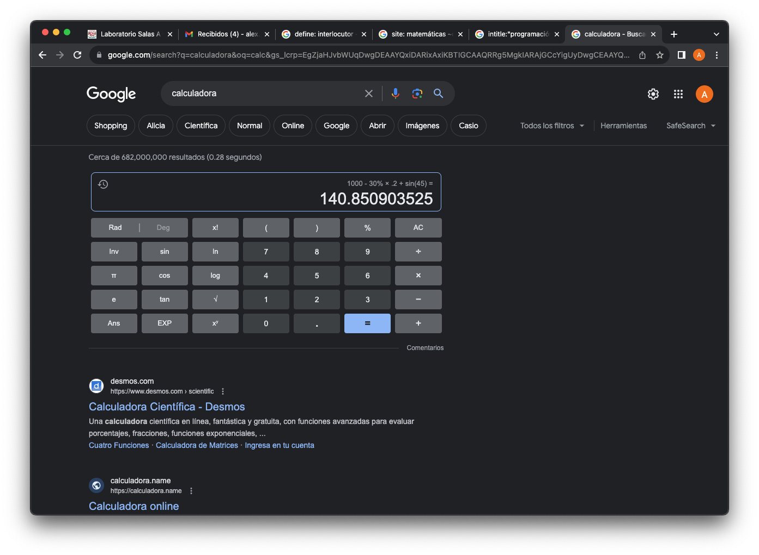

**Convertidor de unidades**

El buscador de Google también se puede utilizar para obtener la equivalencia entre dos sistemas de unidades.

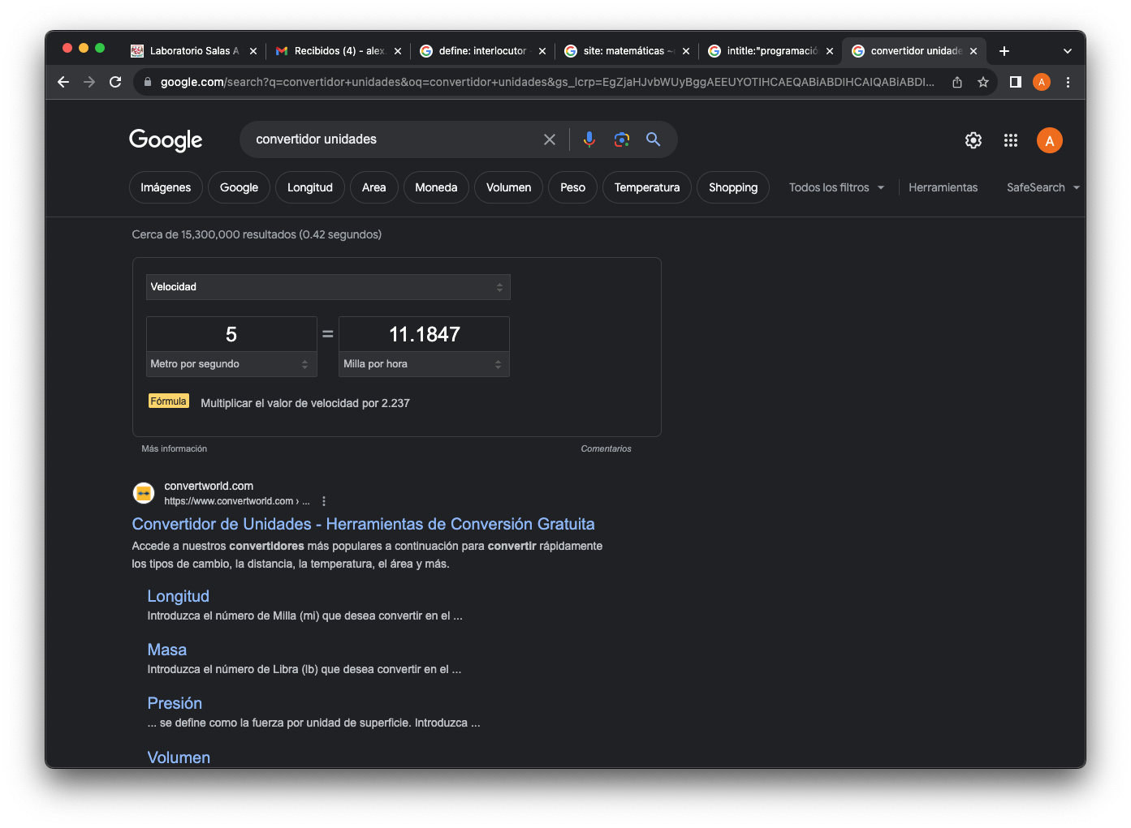

**Gráficas en 2D y 3D**

Es posible graficar funciones, para ello simplemente se debe insertar ésta en la barra de búsqueda. También se puede asignar el intervalo de la función que se desea graficar. 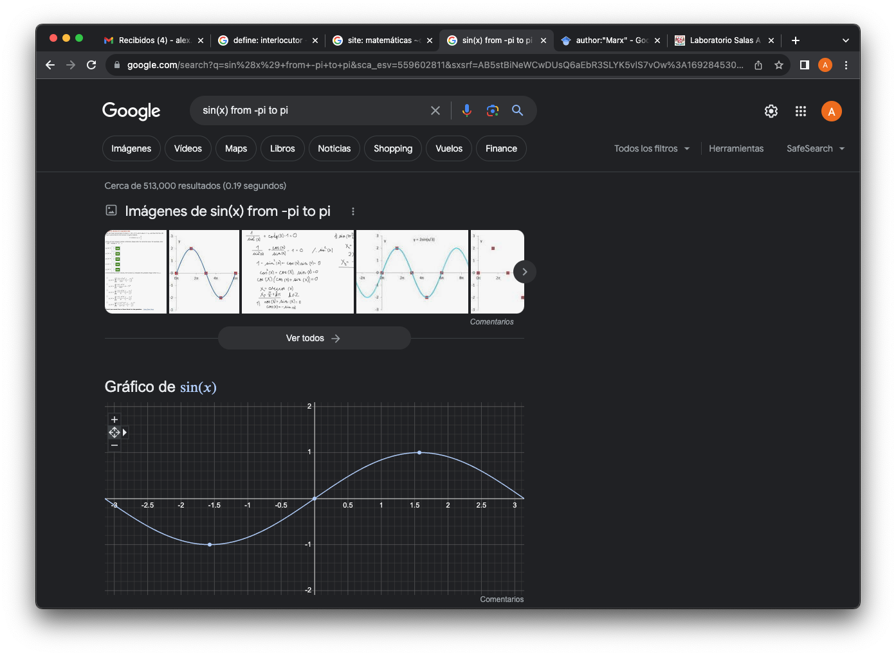

**Google académico**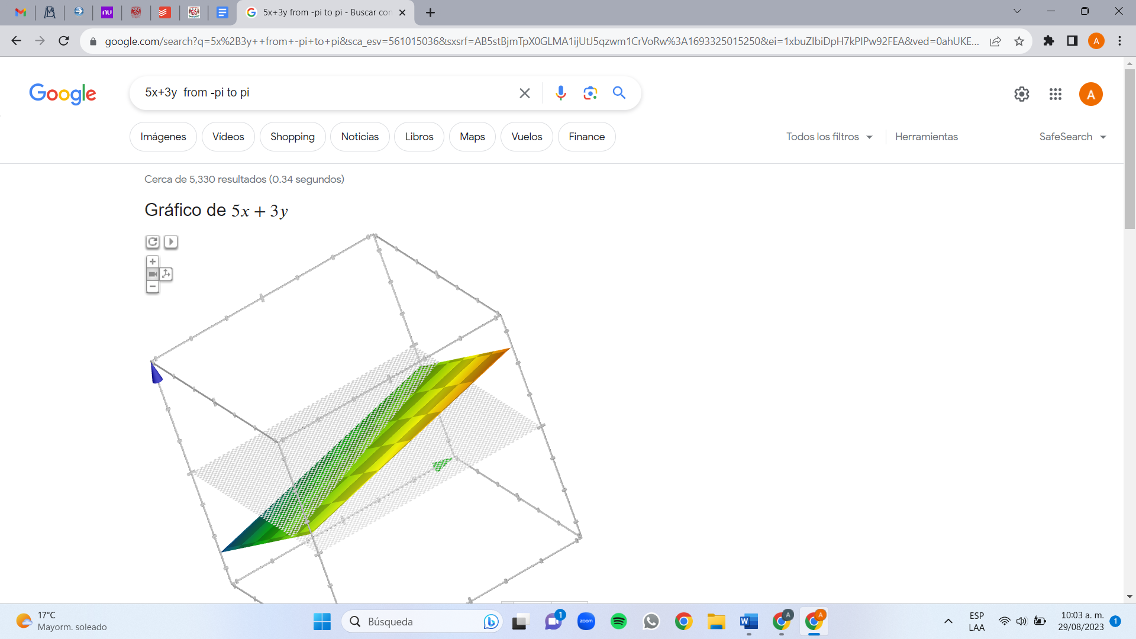

Si se realiza la siguiente búsqueda define:"google scholar", se obtiene: "Google Académico es un buscador de Google especializado en artículos de revistas científicas, enfocado en el mundo académico, y soportado por una base de datos disponible libremente en Internet que almacena un amplio conjunto de trabajos de investigación científica de distintas disciplinas y en distintos formatos de publicación."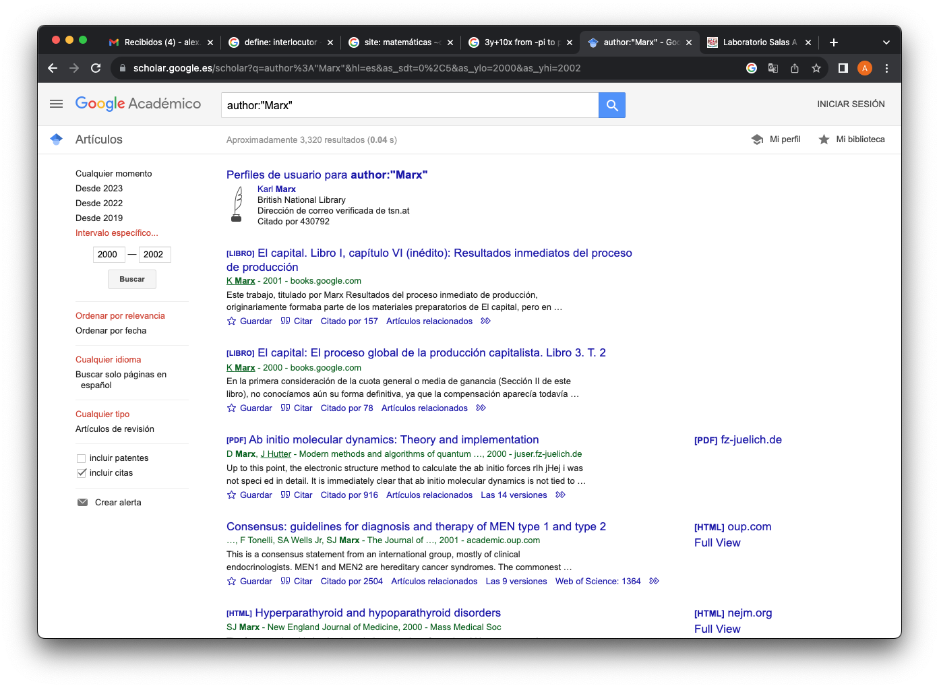

**Google imágenes**

Permite realizar una búsqueda arrastrando una imagen almacenada en la computadora hacia el buscador de imágenes.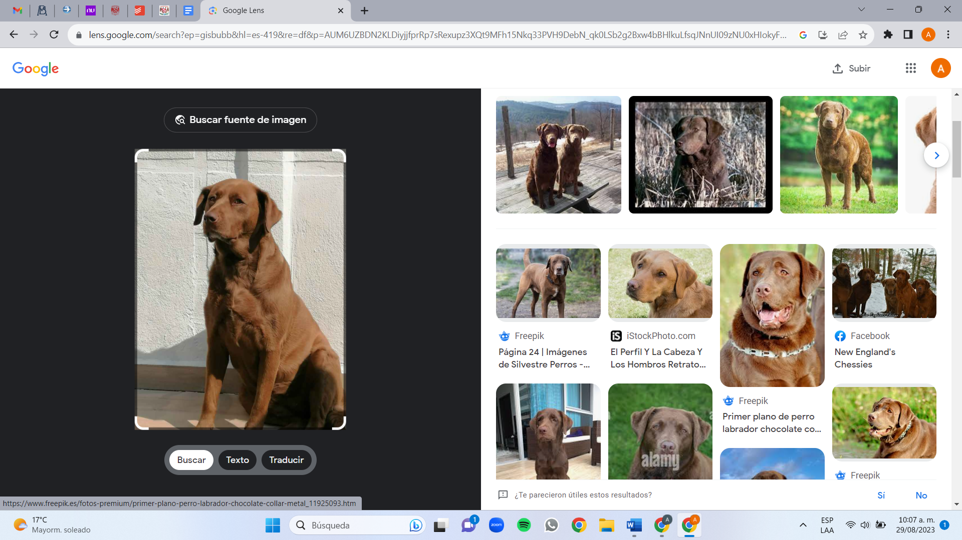

**Liga en GitHub con actividades realizadas**

[**https://github.com/QuintanarReyesAlexis/practica1_fdp**](https://github.com/QuintanarReyesAlexis/practica1_fdp)

**Bibliografía**

<http://rypress.com/tutorials/git>

<https://git-scm.com/book/es/v1/Empezando-Acerca-del-control-deversiones>

<https://www.google.com.mx/>

<http://scholar.google.es/>

<http://www.google.com/imghp>

<http://www.youtube.com/watch?v=wKJ9KzGQq0w>

<http://www.youtube.com/watch?v=nxi9c6xBb0U>

<https://www.dropbox.com/>

<http://bc.unam.mx/cultural/inicio/vis_virt/main.html>

<http://www.inah.gob.mx/index.php/catalogo-paseos-virtuales>

<https://www.google.com/maps/views/home>

<https://maps.google.com/>

<http://translate.google.com/>

<http://www.google.com/earth/>

<http://news.google.com/>

<https://adwords.google.com/>

<http://books.google.com/>

<https://groups.google.com/>